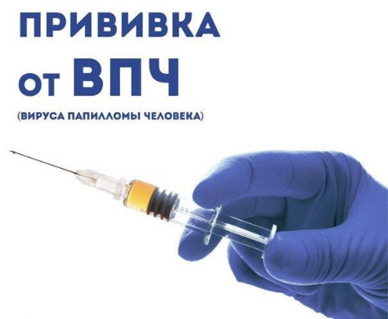
Профилактика заболеваний вызванных вирусом папилломы человека
В Беларуси с января 2025 года внесены изменения в Национальный календарь прививок: к 12 инфекциям, против которых белорусов прививали бесплатно по возрасту и показаниям, добавлено еще 3. Среди них – вирус папилломы человека (ВПЧ). От этой инфекции вакцинируют девочек 11 лет.
ВПЧ, он же вирус папилломы человека, – это не отдельный вирус, а целая их группа. Всего выделяют около 600 штаммов этого вируса. Передаются они от человека к человеку половым путем и становятся причиной возникновения папиллом, рака полового члена, поражения анальной области, рака шейки матки, рака ротовой полости и дыхательных путей.
Чтобы правильно проводить профилактику вируса папилломы человека, необходимо знать пути заражения. Есть несколько способов передачи:
- Половой, в том числе заражение возможно при использовании презерватива.
- От матери к ребенку – при наличии кондилом на половых органах при прохождении ребенка по родовым путям.
- В бытовых условиях, например, если человек использует полотенце зараженного, его бритву или зубную щетку.
В Беларуси ежегодно выявляется около 1000 новых случаев рака шейки матки (РШМ). Каждые два дня в Беларуси заболевает пять женщин, и каждый день эта болезнь уносит жизнь одной женщины. Среди гинекологических онкозаболеваний в Республике Беларусь РШМ на втором месте. Риск развития рака у женщин, инфицированных ВПЧ, возрастает более, чем в сто раз.
Согласно Национальному календарю профилактических прививок вакцинация против ВПЧ-инфекции проводится девочкам в возрасте 11 лет.
В 2025 г. вакцинация против ВПЧ-инфекции проводится девочкам, которым в 2025 г. исполняется 11 лет (т.е. девочкам 2014 года рождения).
Бесплатная вакцинация также возможна для девочек 2011-2013 годов рождения, включенных в «лист ожидания» в организации здравоохранения по месту обслуживания.
Для вакцинации в рамках Национального календаря и перечня вакцинации по эпидемическим показаниям будет применяться вакцина Сecolin (Цеколин).
Основная цель программ вакцинации против ВПЧ заключается в защите женщин от рака шейки матки, который является наиболее распространенным заболеванием, вызываемым ВПЧ.
Вакцина предотвращает заражение ВПЧ-инфекцией, а не «прогоняет» уже заселившийся вирус или лечит уже возникшее заболевание, поэтому прививать детей и подростков, в идеале — до полового дебюта, наиболее эффективно.
Вакцины против ВПЧ-инфекции не могут приводить к инфицированию и вызывать развитие ВПЧ-инфекции или как следствие – рак шейки матки.
Вакцины против ВПЧ-инфекции не вызывают бесплодие.
Мы можем победить рак шейки матки! Здоровье дочерей в наших руках!

ГУ «Столбцовский районный центр гигиены и эпидемиологии»

